**Сравнительный график для n от 1 до 30**

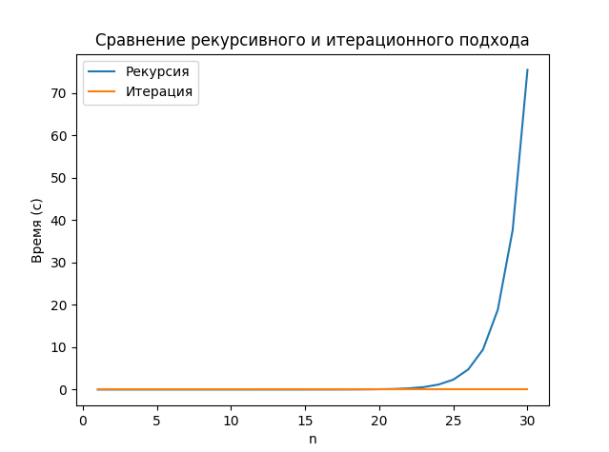

**Сравнительная таблица для n от 1 до 30**

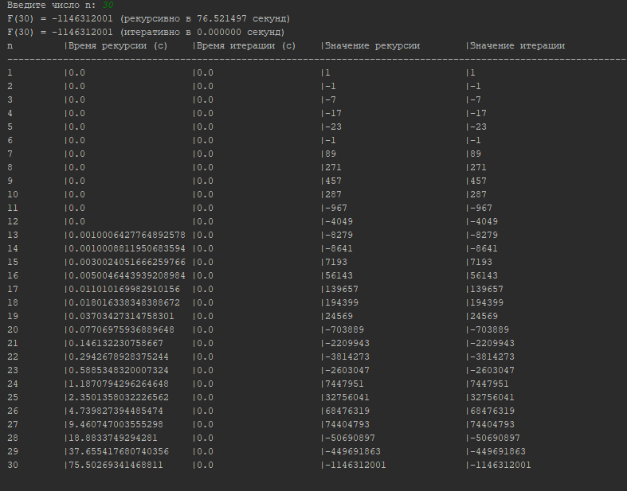

Для n < 22 рекурсия всегда работает меньше секунды, что говорит о сложности функции. При значении свыше 998 рекуррентная функция достигает максимума своей глубины. При этом итерация сохраняет скорость работы меньше секунды при n < 1000000, но при этом она продолжает работать при значениях свыше 100000.

Таким образом для n > 998 рекурсивный подход не возможен на тестируемом компьютере.

Итерация сохраняет работоспособность даже при больших числах, но требует больших временных затрат, особенно при n > 1000000

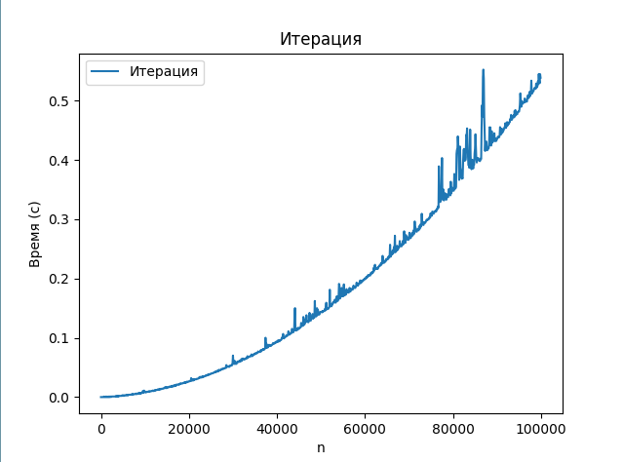

**График времени итерационного решения для n от 1 до 100000**